You And I Have Memories !

--- 致幻 PsychoReality 招聘季

--- 预告 #2
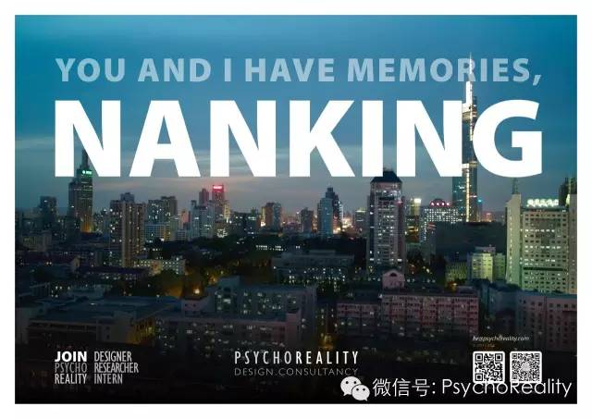
当坚持设计的梦想被求职的现实所冲击，当多年知识的积累没有机会运用。即将走出或刚刚离开象牙塔的你，是否还记得最初对设计的那份期待、憧憬与冲动。加入致幻，将这份信仰继续，让梦想成真！
选择一家专业的设计咨询机构，成为真正独立思考与自由想象的设计师，用自己的行动去定义历史，成为这个时代的一部分。在致幻，我们尊重和关心每一个成员的发展。你将有机会与不同专业背景的专家协同工作，将理论方法变成执行计划，与伙伴们一起构建跨领域的创新解决方案。
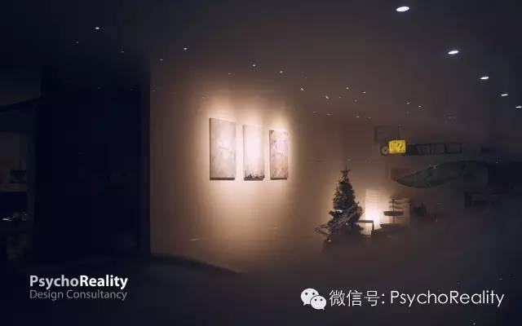
致幻设计咨询，成立于2011年的苏州。也是这个行业内，为数不多的坚持通过系统性的设计与有效的研究方法，构建聚焦创新的设计解决方案，以及面向价值的策略咨询的公司。站在更高更全面的角度看世界，才能够获得更完备的认知，我们建立的文化、方法、体系，帮助每一位成员能够成长为具有全局的视野与更突出能力的专家。
在致幻，你能看到那些梦想家，如何通过革新与奋斗，最终推进理想走向现实。你也会学习到，那些实干家是如何整合资源、洞察趋势、构建事业、获得腾飞。你更会体会到，致幻的团队中最宝贵的年轻、敏锐、善良、智慧与温情。他们帮助美好，去改变世界，你也会成为其中的一分子。
完备的工作流程与成熟的工作方法，让你的进步体现在每一个项目中。你不是设计流水线上某个环节的操作者，而是设计全流程的参与者、决策人与指挥家。项目涉及的不同行业和领域，帮助你不断开拓视野、迭代方法、更新思维方式，最终实现自我的蜕变与能力的跃升，而这些经验将成为你的毕生财富！
去探索不同的可能，建立完备的研究与分析，更是挑战自我与想象，创建革新兼具建设性的策略，呈现最完美的设计表达，成就有效而卓越的作品。用你的热情与才能，去突破局限与定式，定义全新的关联与体验。
在每一天的工作中，去帮助更多的创新者实现理想、价值、责任与热爱，同时也获得自我价值的实现与成长，更是帮助每个人的生活更具包容性与多样性，让人们得以面对更优的选择，推进世界每一步的转变。
你也应记得如今同行者的模样，然后义无反顾的加入致幻。因为在未来你会看到，你将用不同的视角与高度去认识这个世界，并用完全不同的思路去解决问题，更通过他们无法想象的方式去推进变革。致幻造就这样的不同，我们更相信你能够创造卓越。

“致幻”现提供以下职位：

产品设计
“致幻”产品设计团队，负责产品草图绘制、人因分析、造型设计、原型建立、工程学评估等工作，完成兼顾美学与创新的语言进行设计表达。特别在于强化硬件、软件与服务的整合目标的达成。在致幻，产品设计师需要为观念与业务的价值，塑造实体可见的形态与情感化的表述。
加入“致幻”产品设计团队，你需要理解设计流程与方法，具备设计表达能力，熟悉造型软件与工具的使用，并且具备良好团队意识与协作能力。参与产品设计团队，与小组成员共同完成产品定义与设计工作。

交互设计
“致幻”交互设计团队，通过逻辑化与可视化的表达，清晰的设计语言与创新能力，承担用户研究、线框原型、业务模式、体验设计、信息架构、产品交互、原型演示等工作。最终实现产品、业务与品牌的价值与体验的强化，在致幻，我们聚焦于重构用户、产品与环境的关系。
加入“致幻”交互设计团队，应理解设计流程与方法，具备设计表达能力，熟悉界面设计与交互分析工具的使用，并具备良好团队意识与协作能力。加入交互设计团队，与小组成员共同完成交互过程与体验设计工作。

视觉设计
“致幻”视觉设计团队，着重于使用视觉化的设计语言，完成标识、字体、影像、可视化元素，版式与框架的设计。通过创建品牌与业务中视觉标准的风格化表述，实现品牌与产品价值的强化。将美与优雅的形式赋予消费领域产品到复杂性系统的解决方案中。
加入“致幻”视觉设计团队，需理解设计流程与方法，具备设计表达能力，熟悉视觉设计与平面设计工具的使用，并具备良好团队意识与协作能力。加入视觉设计团队，与成员共同完成平面设计与可视化表达的工作。

设计研究
在整合产品策略与业务战略以及产品实现的过程中，“致幻”设计研究团队，负责设计调研与分析，先导的用户研究与体验构建，为进一步的设计与实施过程提供依据与支撑。建立融合文化、技术、行为与价值的新理解，最终提升企业与组织的品牌价值与面向产业的洞察。
加入“致幻”设计研究团队，你应理解设计研究流程与方法，具备研究与分析能力，熟悉调研方法与分析工具的使用，并且具备良好团队意识与协作能力。参与设计研究团队，与小组成员共同完成设计研究与策略分析工作。

致幻与南京
我们选择南京作为我们2016校园宣讲的第二站，最大的原因是“致幻”虽是苏州原创的设计咨询公司，却与南京城有着颇多的渊源。南京是我们很大一部分成员的母校所在地，或者是其中一些人的故乡，亦或是其家人的居住地，我们或多或少有着在南京成长、生活、学习、工作的经历。
在“致幻”的基因中也因此有着混合多样的DNA。我们苛求细节最完美的呈现，我们更寻求切中要害的最佳策略。我们可以温柔婉约，我们更可以简单直接。我们有着超凡的理想主义，也具有坚持与不妥协的进取心。
因为总有那么些人，倾尽所有，也要实现人生的目标与意义，他们从不得过且过。若不能施展抱负，他们将郁郁寡欢。唯有淋漓尽致的施展他们广泛而突出的能力，否则他们坚不可摧的意志，必将唤起他们向束缚宣战，决不放弃争取。
这些人成为了“致幻”的一部分，也将是我们未来的伙伴。他们睿智而值得信任，他们也许是这个时代的稀有物种，但他们就存在在这个浮夸而荒诞的世界中，“致幻”希望能够帮助他们点亮一盏明灯。
我们不需要深谙谋略的头脑，我们也不屑狂妄自大或孤芳自赏，因为那背后都是内心的懦弱无能，更因为我们相信真正的才能是源于真诚勇气与不屈坚韧。所以“致幻”可持续高稳定的提升，源于我们宜人的创作氛围，更是我们对于自我实现与利他共赢的坚持，这构成了我们有效而高质量工作的保障。
“致幻”也许能够有幸代表属于苏州城最本质的那份精神、灵气与才华洋溢，但我们也对南京有着记忆与情感，并同样继承了那份坚持与胸襟。这份联系让我们不由自主的回到那里，去寻找我们未来的伙伴，共同参与“致幻”未来的发展，并为之贡献我们的无悔青春与不懈坚持。

更了解致幻
致幻正公开招募团队成员，将于2016年4月至5月间，在苏州、无锡、南京三地举办宣讲会。更多了解与对话，建立更深入的认识，致幻期待你的到来。

第二站 南京
时间：2016年 5月12日 18：30
地点：东南大学 九龙湖校区 教二103

Introduction of PsychoReality
PsychoReality is a design consulting firm, was founded in August 2011, focus on brand design and strategy, interactive system, and product design. We practice the conception of systematic and strategic design to help our clients to improve the efficiency of activities, explore new opportunity and territory, and improve the design and production quality.
We mainly provide strategic design solution for both the transformation and upgrading of mature enterprises and innovative business model of start-up companies, to help enterprises to obtain competitive advantage construction. We adhere systematic and overall view conception, focus on users, but more responsible for our partners' businesses and expectations.
We provide professional design consulting services and specific value for enterprises and organizations. Our disciplines and capabilities build strategy and design solutions for entrepreneurs with insights and ambitions.
Product Design
Capable to express by using aesthetic design language and disciplines of innovation, complete the draft of design, human-factor analysis, modeling, prototyping, engineering evaluation and ultimately aim to enhance the combination of hardware, software and services. Our product designer shape the physical form of emotional expression and mind of business value.

Interaction Design
By using logical expression, clear design language and disciplines of innovation, complete the user research, wireframe drawing, business pattern, experience design, info-archi analysis, product interaction, demo-prototyping and ultimately aim to enhance the value and experience of product, business and brand. Focus on rebuild the relations of human, artifacts and environment.

Visual Design
In this role, Capable to express by visually design language, complete the logo-graphic, typography, photography, interface elements of info-coding and visualization, layout and frameworks, and ultimately aim to enhance the value of brand by creating the stylistic standard of brand identities. Bring beauty and elegant form to the consumptions and even the system with complexity.

Design Research
Combining product strategy with business strategy, and vitalize the products. In this process, taking charge of design research, design analysis, preliminary design analysis of user experience research, guiding the later stage of design realization. Build the new understanding of culture, tech, behavior and value. Ultimately aim to enhance the value of enterprises’ branding strategy and insight of production.

PsychoReality Design

领先的设计咨询公司
品牌策略，交互系统，产品设计
业务咨询：prid@psychoreality.com
人力资源：hr@psychoreality.com
相关职位：产品设计、人机交互、视觉设计、分析与研究、设计管理等
欢迎加入致幻！

